В Подмосковье обнаружили масштабную нарколабораторию
2 октября 2017

В Подмосковье сотрудниками правоохранительных органов была выявлена масштабная нарколаборатория, в которой каждый день изготавливалось по пять килограммов МДМА и амфетамина для продажи в ночных клубах столичного региона, передает ИТАР-ТАСС со ссылкой на официального представителя МВД Ирину Волк.
На сайте «Подмосковье сегодня» отмечается, что сотрудники лаборатории работали «под заказ» и определяли необходимый объем товара заблаговременно. Оперативники обнаружили на месте порядка трех килограммов МДМА, более 1,5 килограмма амфетамина, свыше 300 кило прекурсоров и 60 единиц оборудования.
«Сотрудники полиции задержали пятерых активных участников группы. В их числе организатор наркобизнеса, бухгалтер и лица, причастные к изготовлению и сбыту запрещенных веществ», — добавили в МВД.
Правоохранительными органами было заведено дело о покушении на сбыт наркотиков в крупном размере.

Антитабачное мероприятие «В плену иллюзий: курение».
26 сентября 2017
25 сентября в Центральной городской библиотеке прошло интерактивное мероприятие «В плену иллюзий: курение». Мероприятие прошло в рамках «Недели здорового образа жизни в библиотеке» и было посвящено подростковому курению и пропаганде здорового образа жизни. В мероприятии приняли участие студенты групп №722, №713, №740/2 Лыткаринского промышленно-гуманитарного колледжа. Подросткам был показан документальный фильм Общероссийского просветительского проекта “Общее дело” – «Секреты манипуляции. Табак». К мероприятию была подготовлена тематическая выставка.
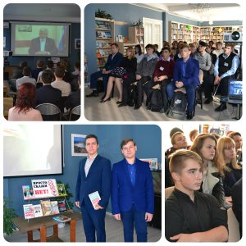

Более 500 человек приняли участие в кроссе "Золотая осень" на Волкуше
20 сентября 2017

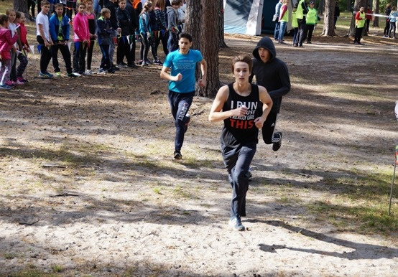
Более 500 лыткаринцев приняли участие в ежегодном кроссе «Золотая осень». В забеге по пересеченной местности на дистанции 500 и 1000 метров соревновались школьники 5-11 классов. Организовали мероприятие сотрудники МБУ «СШОР Лыткарино» и МКУ «Комитет по делам культуры, молодёжи, спорта и туризма города Лыткарино». Протяженность дистанции зависела от пола и возраста участников. Так, девочки боролись на дистанции в 500 метров, а вот юноши с восьмого класса состязались на максимальной дистанции.
В этом году у нас произошли небольшие изменения организационного характера. Теперь старшеклассники стартуют в первых рядах, а дальше в забеге принимают участие школьники 5-9 классов. На мероприятии большое внимание уделялось безопасности — дежурили сотрудники скорой помощи. К счастью, обошлось без травм", — сказал директор МБУ «СШОР Лыткарино» Александр Соловьев.
Он также отметил, что участникам уже вручили 42 комплекта медалей и грамот, в ближайшее время будут названы победители общекомандного зачета. «Вскоре мы определим четверку лучших бегунов от каждой школы — по два мальчика и две девочки. На основе их результатов выведем общее количество баллов по каждой школе и подведем итог. На данный момент тренерский состав школы ведет подсчет баллов», — подытожил Александр Дмитриевич.
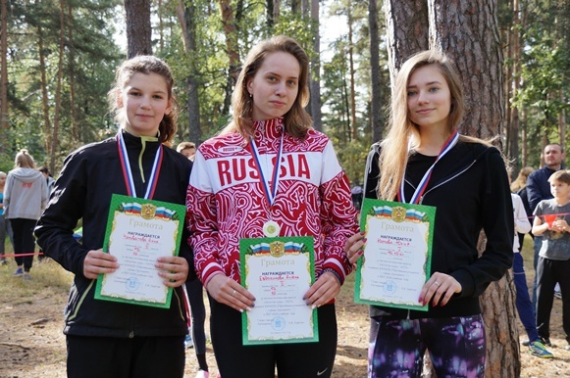
Напомним, что легкоатлетический кросс проводится в Лыткарине более 30 лет. Традиционно в нем принимают участие школьники среднего и старшего звеньев.

В Москве с наркотиками задержан помощник люберецкого городского прокурора
25 сентября 2017
Помощник люберецкого городского прокурора Московской области задержан в Измайлово по подозрению в управлении автомобилем в состоянии наркотического опьянения, пишет ТАСС со ссылкой на источник в правоохранительных органах.
«Полицейские обратили внимание на водителя автомобиля Audi, который вел себя неадекватно. В районе 1-й улицы Измайловского зверинца автомобиль был остановлен. За рулем оказался помощник люберецкого городского прокурора Подмосковья», — говорится на сайту mosaica.ru.
При досмотре полицейские обнаружили у водителя синтетические наркотики.

100-дневный воркаут

14 сентября 2017
Уважаемые жители города предлагаем Вам принять участие в бесплатной программе «100-дневный воркаут».
100-дневный воркаут — это глобальная бесплатная онлайновая образовательная программа, направленная на повышение уровня осведомленности людей в вопросах физической активности и здорового образа жизни.
Всю подробную информацию вы можете узнать на сайте :https://workout.su/100
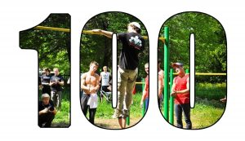

Более 600 юнармейцев со всей страны поборются за кубок военно-спортивной игры «Победа»
14 августа 2017

15 августа в парке «Патриот» в Московской области стартуют соревнования финала Всероссийской военно-спортивной игры «Победа», в котором примет участие рекордное количество юнармейских команд из 60 регионов России. В прошлом году в финале участвовали команды 45 субъектов РФ.
Участники финала были отобраны по итогам региональных этапов. Теперь в течение четырех дней им предстоит побороться за звание лучшей команды в шести дисциплинах военно-спортивного и интеллектуального характера. В каждой команде – десять юношей и девушек от 14 до 17 лет.
Торжественное открытие финала игры «Победа» пройдет в парке «Патриот» 15 августа. В церемонии примут участие статс-секретарь – заместитель министра обороны Российской Федерации Николай Панков, начальник Главного штаба ВВПОД «ЮНАРМИЯ» олимпийский чемпион Дмитрий Труненков, первый заместитель начальника ЦСКА олимпийская чемпионка Светлана Хоркина, председатель РСМ Павел Красноруцкий, директор департамента госполитики в сфере воспитания детей и молодежи Министерства образования РФ Игорь Михеев.
Соревнования «Победы» пройдут в военно-патриотическом парке культуры и отдыха ВС РФ «Патриот» и на базе 2-й мотострелковой дивизии 1-й танковой армии (Алабино) с 15 по 18 августа.
Ребята должны продемонстрировать свои таланты в конкурсе «Визитная карточка», класс строевой подготовки и строевой песни в конкурсе «Статен в строю, силен в бою», показать свои знания военной истории России в викторине «Ратные страницы истории Отечества».
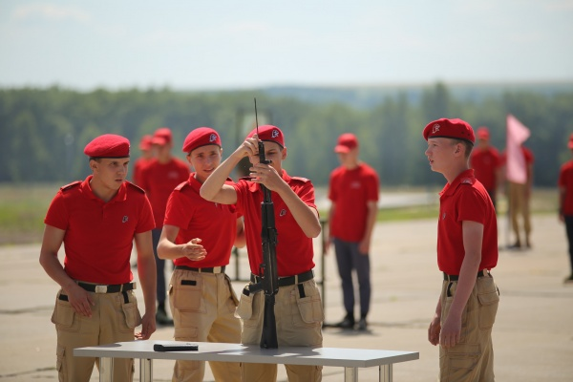
Затем их ждет военизированная эстафета с преодолением специальной полосы препятствий, испытание меткости на «Огневом рубеже» и в финале – военно-тактическая игра «Дорога победителей», содержащая элементы всех конкурсов. Победители будут выявлены по итогам борьбы во всех дисциплинах. Также будут отмечены команды, показавшие лучшие результаты в каждом конкурсе.

Сводка происшествий: пресечено распространение наркотиков и попытки убийства

14 июля 2017
5 июля от лыткаринца поступило заявление о том, что его сосед Б. 1968 года рождения значительно повредил входную дверь квартиры из хулиганских побуждений. Теперь в отношении мужчины возбуждено дело по статье 167 ч. 1. УК РФ. В случае если хулиган не возместит соседу материальный ущерб в размере 15 тысяч рублей, ему грозит условный срок. Стоит также отметить, что в июне гражданин Б. угрожал своему соседу убийством и, помимо прочего, рискует отправиться в тюрьму на два года.
5 июля пожилой женщине на фоне неприязненных отношений угрожала убийством собственная дочь 1978 года рождения. Опасаясь за свою жизнь и здоровье, жительница Лыткарина отправилась с заявлением в отдел полиции. В настоящее время в отношении гражданки Т. возбуждено уголовное дело по
статье 119 ч. 1 УК РФ.
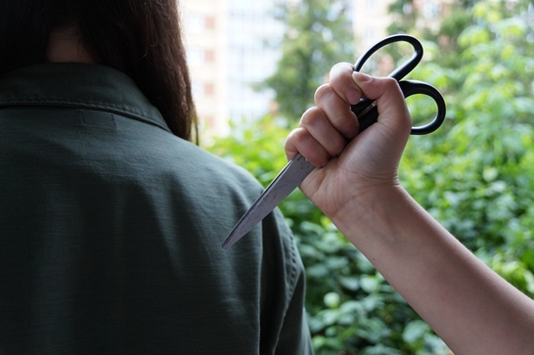
6 июля на двух местных жителей было возбуждено дело по статье 322 ч. 3 УК РФ за нелегальную постановку на миграционный учет иностранных граждан. Как отмечается в сводке, лыткаринцы регистрировали приезжих за деньги либо через знакомых. Теперь им грозит штраф от 100 до 200 тысяч рублей. Стоит также отметить, что от начала 2017 года зафиксировано 43 аналогичных случая.
6 июля гражданин И. 1988 года рождения, совершивший у матери 26 июня кражу кошелька, в котором находилось 25 тысяч рублей, повторил свое преступление. Мужчина в очередной раз украл из семьи 150 тысяч рублей, варочную плиту и духовой шкаф. В настоящий момент принято решение о заключении его под стражу до суда.
В этот же день, 6 июля, сотрудниками патрульно-постовой службы был задержан гражданин Б. При нем сотрудники ППС обнаружили 7 граммов коричневого вещества и отправили его на экспертизу. Проверка показала, что данное вещество входит в список наркотических средств, запрещенных к обороту на территории РФ. Теперь лыткаринцу грозит штраф либо заключение на четыре года согласно статье 228 ч. 1 УК РФ.
Четверо нарушителей были выявлены в ходе ночного рейда в Лыткарине в ходе операции «Подросток -2017 – Игла»
6 июля 2017
В настоящее время на территории Московской области проходит межведомственная профилактическая операция «Подросток. Игла-2017», в рамках которой в ночь с 5 на 6 июля был проведен рейд по выявлению несовершеннолетних, распивающих спиртные напитки и гуляющих в ночное время.
Представители полиции и Отдела по делам несовершеннолетних и защите их прав города Лыткарино посетили более десяти излюбленных молодежью мест для времяпрепровождения.
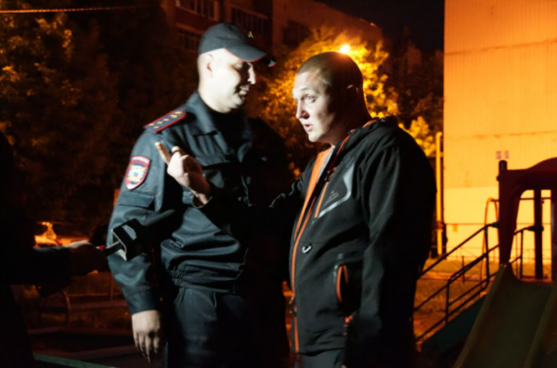
«Сегодня, к сожалению, практически никто не гулял, однако в ходе рейдов такие подростки встречаются часто. Также в рамках операции мы проверяем семьи, где дети состоят на учете. При обнаружении подростков, гуляющих в ночное время после 23 часов или распивающих алкоголь, составляется протокол по статье 5.35 на родителей и далее вопрос рассматривается на комиссии», – сказала начальник Отдела по делам несовершеннолетних и защите их прав администрации города Лыткарино Елена Васильева.
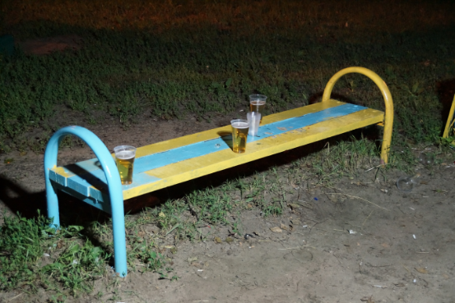
Но рейд не прошел зря. В ходе проверки в районе полуночи на улице Советской была обнаружена компания молодых людей, среди которых оказался семнадцатилетний юноша. После проверки документов молодой человек был отправлен домой. Но его родителям в ближайшее время придется отправиться в городской отдел полиции для выяснения причин того, почему их сын гулял в ночное время без взрослых.
Позднее, на одной из детских площадок, расположенной на улице Колхозной, была задержана группа лиц, распивающих алкоголь. Нарушителями оказались женщина и двое мужчин, один из которых оказал сотруднику полиции сопротивление и нанес ему оскорбления. Все трое были доставлены в отделение полиции для дальнейшего разбирательства.
Лыткаринские каратисты привезли 9 медалей с Чемпионата Мира из Сербии
4 июля 2017
Воспитанники секции карате, тренирующиеся на базе городского фитнес-клуба «Stex», приняли участие в 12-ом Чемпионате Мира среди юниоров и взрослых, а также Кубке мира среди детей по каратэ WKC, которые проходили с 23 по 25 июня в Белграде. Юные чемпионы достойно представили нашу страну на соревнованиях, а некоторые потрудились завоевать не одну медаль в разных зачетах. Конечно же, наши юные спортсмены не вернулись из Сербии с пустыми руками, а привезли целых девять медалей различного достоинства. 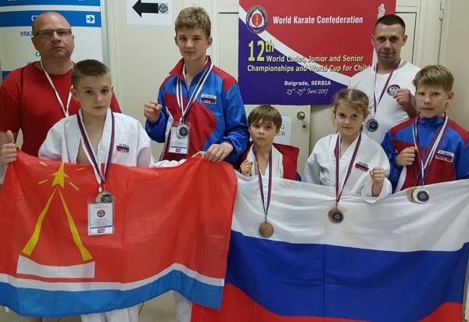
«На соревнования вместе с Сергеем Баклановым, возглавляющим Федерацию традиционного шотокан карате-до Московской области, мы возили восьмерых ребят, которые показали отличные результаты.
К этому Чемпионату мы начали готовиться еще с февраля, поскольку 23 февраля прошли отборочные соревнования на Чемпионате России. Наши ребята их успешно прошли, получили месяц отдыха и начали усиленную подготовку к ЧМ. Для меня это первый выезд такого уровня, но я был очень удивлен тем, что предшествующий Чемпионат России собрал гораздо больше участников и прошел сложнее как для меня, так и для спортсменов», – сказал Тренер Федерации традиционного шотокан карате-до Московской области Александр Агарков.
По итогам Чемпионата Мира, золотую медаль в командном зачете в кумитэ в категории 14-15 лет и бронзовую медаль в личном зачете в категории 14-15 лет до 60 кг. взял Егор Науменко.
В командном кумитэ 12-13 лет три серебряных медали завоевали Сергей Машуров, Артем Хомутинников и Даниил Селищев.
В личном зачете Никита Сафронов в категории 8-9 лет до 39 кг выиграл серебро, Даниил Шередекин в категории 8-9 лет до 35 кг – бронзу и Артем Хомутинников в категории 12-13 лет до 50 кг – бронза.
Также, бронзовую медаль взяла Аня Силич, выступив в кумитэ в категории 8-9 лет до 35 кг.
«Самая юная спортсменка, семилетняя Настя Сафронова, заняла 4 место в ката, выступив в категории 8-9 лет. Ее не допустили выступать в кумитэ, хотя именно им она владеет лучше всего, а ката мы практически не делаем. Так это очень достойный результат на Чемпионате мира», – добавляет Александр Николаевич.
Тренер также отметил, что в ходе поездки команде удалось погулять по самому Белграду, познакомиться с многочисленными памятниками, посетить Храм Святого Савы, а также Белградский зоопарк, в котором живет множество животных альбиносов.
Теперь ребят ждет небольшой отдых, а затем – новые усиленные тренировки. Уже в конце августа спортсменам предстоит отправиться на сборы, а в октябре – выступить на Чемпионате Мира в Будапеште.
Александр Агарков выражает большую благодарность фитнес клубу «Стэкс» за предоставленные комфортные тренировочные условия, Александру Лебедкину и Александру Краплину, которые являются тренерами нашей федерации и чемпионами Европы по каратэ, которые активно участвовали в тренировочном процессе.

Десятки спортсменов приняли участие в Первой Лыткаринской гонке с препятствиями
1 июля 2017
День молодежи в Лыткарине прошел 1 июля в необычном формате. Впервые в городе с размахом были организованы фитнес - соревнования «Лыткаринская гонка», которые объединили на импровизированной лесной спортплощадке более ста человек.
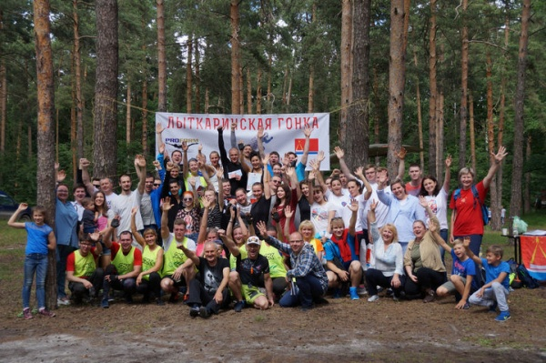
Принять участие в гонке могли все желающие в возрасте от 15 лет. Тридцати шести молодым спортсменам, разделенным на девять команд предстояло преодолеть дистанцию в 1 км. и семь различных препятствий.
Соревнования были организованы по инициативе студии ProForm-ING и Комитета по делам культуры, молодежи, спорта и туризма города Лыткарино.
Подобное мероприятие в Лыткарине прошло впервые и теперь станет традиционным. С каждым годом организаторы планируют увеличивать число участников, а также повышать разнообразие и сложность проходимых этапов.
«Буквально два дня назад мы получили акт на лесопользование данного лесного массива площадью в 200 гектаров. Это было сделано в основном под рекреацию по распоряжению губернатора. В скором времени здесь появится база триатлона и я надеюсь, что у нас будет возможность заниматься всем этим профессионально», – сказал глава города Лыткарино Евгений Серегин, открывая спортивный праздник.
В целях укрепления физической формы, боевого духа и командной работы, участникам предстояло преодолеть непростые препятсвия, в числе которых был пробежка с мячами, прыжки через барьеры, упражнения на кольцах, перетаскивание 80-килограммового бревна и прочее.
Проходила гонка в теплой, веселей и дружной атмосфере под музыкальные выступления творческих коллективов ДК «Центр Молодежи». Кроме того, для всех участников действа работала полевая кухня с невероятно вкусной кашей и сладким чаем.
Когда уставшие, но довольные участники финишировали, возможность преодолеть всю дистанцию дали волонтерам и судьям соревнований, разделив их на две команды.
По итогам Первой Лыткаринской гонки третье место заняла команда № 6, второе место – команда № 5, а обладателем первого места стала команда № 2.
Все три команды победителей были награждены подарочными сертификатами магазина Спортмастер разного номинала. Остальные участники гонки также получили почетные грамоты и памятные призы.
Семью лыткаринцев временно лишили детей в ходе рейда
29 июня 2017
В настоящее время на территории Московской области проходит межведомственное профилактическое операция «Подросток. Игла-2017», в рамках которого 29 июня был проведен рейд по неблагополучным семьям. Проверены были те, кто уже состоит на учете, а также выявлены новые недобросовестные родители. В мероприятии приняли участие представители органов опеки, сотрудники участковой службы, инспекторы Отдела по делам несовершеннолетних полиции города Лыткарино, сотрудники КДН и представители СМИ.
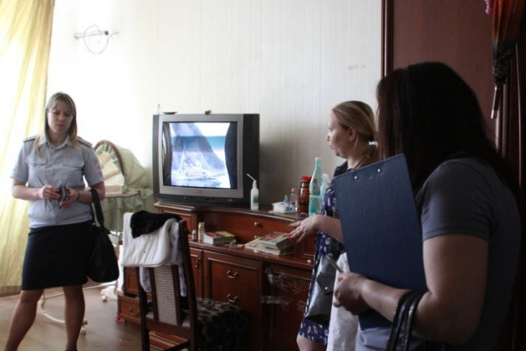
Проверку удалось провести по пяти адресам, в одной из квартир дверь членам комиссии так и не открыли. В числе прочих по заявлению, поступившему от граждан, была проверена семья, нуждавшаяся в денежных средствах. На основании проверки будет решаться вопрос о возможной поддержке семьи, оказавшейся в трудной жизненной ситуации.
Проверена была также семья, состоящая на учете в связи со злоупотреблением алкогольными напитками. В настоящее время родители встали на путь исправления и встретили инспекторов в трезвом состоянии.
«Сегодня удалось выявить семью, в которой употребляются наркотики. На момент визита оба родителя находились в состоянии сильного наркотического опьянения, дома также были двое маленьких детей. Услышав о предстоящей поездке в отделение полиции, отец скрылся из квартиры, а мать была направлена не медицинское освидетельствование. Тест на наркотики оказался положительным. Поскольку была угроза жизни и здоровью детей, было принято решение их изъять. В настоящее время будет рассматриваться вопрос о лишении их родительских прав», – рассказала нашему корреспонденту начальник Отдела по делам несовершеннолетних и защите их прав администрации города Лыткарино Елена Васильева.
Елена Вадимовна также отметила, что была выявлена и положительная динамика. Еще одна семья, в которой оба родителя злоупотребляли алкоголем, также начала исправляться. По этой причине из семьи временно забрали ребенка. Сейчас мать бросила пить и закодировалась, привела в порядок квартиру, а отец нашел работу. В настоящий момент рассматривается возможность вернуть ребенка в семью.
На этом проверки неблагополучных семей не прекратятся. На учете в Комиссии по делам несовершеннолетних и защите их прав числятся 22 родителя, злоупотребляющие алкоголем и 5 человек, употребляющие наркотики.
«Кроме того, у нас на учете находится 31 несовершеннолетний, из них семеро – злоупотребили алкоголем, еще один – употребил наркотики. По данным фактам также будут проводиться проверки и рейды, будем выявлять и других подростков, свернувших с пути», – добавила Елена Васильева.
Лыткаринский городской суд приговорил мужчину к восьми годам лишения свободы за сбыт наркотиков
20 июня 2017

Лыткаринским городским судом вынесен обвинительный приговор в отношении гр-на Т., совершившего незаконный сбыт наркотических средств в значительном размере.
Установлено, что гр-н Т. за 1000 рублей сбыл лицу, участвовавшему в оперативно-розыскном мероприятии «Проверочная закупка», 1,03 грамма героина
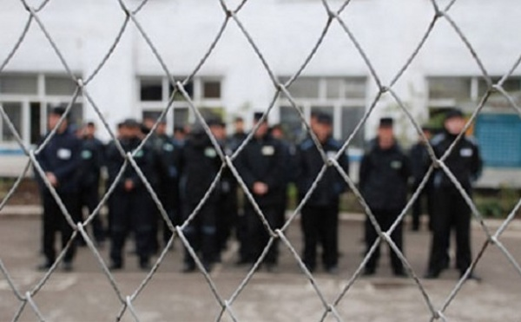
С учетом ряда смягчающих обстоятельств, Лыткаринский городской суд счел возможным назначить ему наказание в виде восьми лет лишения свободы с отбыванием наказания в исправительной колонии строгого режима.

Слабоалкогольные тонизирующие напитки вернутся в розничную продажу в Подмосковье
15 июня 2017
Депутаты Мособлдумы на заседании в четверг приняли в третьем чтении закон, согласно которому в регионе вновь разрешается розничная продажа слабоалкогольных тонизирующих напитков. «Проект закона подготовлен в целях исполнения решения Московского областного суда от 30 ноября 2016 года. Решением Московского областного суда статьи 3 закона Московской области «Об установлении ограничений розничной продажи слабоалкогольных и безалкогольных тонизирующих напитков на территории Московской области» признана противоречащей федеральному законодательству.
Проектом закона предлагается признать утратившей силу статью 3 закона и исключить нормы, касающиеся розничной продажи слабоалкогольных тонизирующих напитков на территории Московской области», — сказал на заседании министр потребительского рынка и услуг Подмосковья Владимир Посаженников. Он добавил, что в ряде субъектов России до сих пор действует запрет на розничную продажу слабоалкогольных тонизирующих напитков.
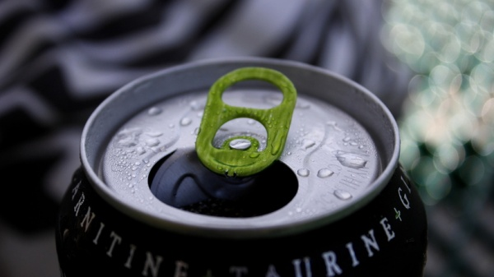

Депутаты Мособлдумы 19 марта 2015 года единогласно приняли в окончательном чтении законопроект, согласно которому с 1 мая 2015 года введен запрет на продажу в регионе алкогольных энергетиков, а также запрещается продажа безалкогольных энергетических напитков несовершеннолетним.

Первая смена началась в летнем лагере «ЮНАРМИИ»
6 июня 2017

В военно-патриотическом парке культуры и отдыха вооружённых сил Российской Федерации «Патриот» началась первая смена полевого летнего лагеря «Всероссийского детско-юношеского военно-патриотического общественного движения «ЮНАРМИЯ». Почти триста юнармейцев Подмосковья от 12 до 16 лет прибыли сегодня в юнармейский лагерь. А в ближайшее время состоится торжественная церемония открытия.
Всего в летнем полевом лагере «ЮНАРМИИ» пройдет 6 смен по 12 дней каждая. Юнармейцы, проявившие себя лучше всех, станут участниками итоговой смены и зрителями Международных армейских игр «АрМИ-2017».
«Главное, чего мы хотим добиться при проведении летних лагерей «ЮНАРМИИ» – это формирование у ребят определенной системы ценностей, патриотизма, обучение командной работе, воспитание волевых качеств и ведение здорового образа жизни. Наши палаточные лагеря современные, с передовым дизайном и оборудованы всем необходимым. Мы уверены, что детям они понравятся», – заявила первый заместитель начальника главного штаба ВВПОД «ЮНАРМИЯ» Дарья Борисова.

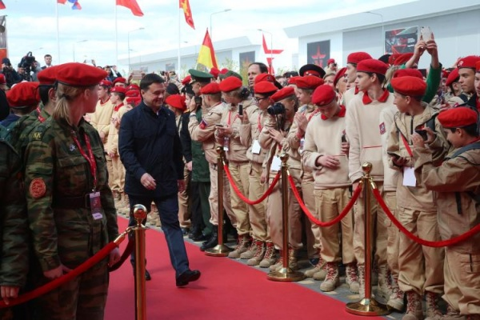
В рамках всех смен школьники примут участие в спортивно-развивающих программах, направленных на изучение военного дела: основ первой медицинской помощи, ориентирования на местности, приобретения навыков выживания, обращения с оружием, разведки и маскировки. Для ребят также проведут интеллектуальные игры и курсы лидерства. В лагере будет оборудована специально разработанная детская полоса препятствий, при занятиях на которой юнармейцы приобретут специальные навыки и умения.
Подобный формат детского отдыха является наиболее востребованным в настоящее время и позволяет максимально вовлечь детей в воспитательно-образовательный процесс.
Реализация всех разработанных для летних лагерей спортивных и образовательных программ спланировано под руководством опытных инструкторов, которые, в свою очередь, прошли специальные обучающие тренинги.
Помощь в организации и проведении летних лагерей «ЮНАРМИИ» оказали Министерство обороны Российской Федерации и «Сбербанк России» при участии парка «Патриот».

Исповедь наркомана: зависимость, которая поставила на колени

2 июня 2017
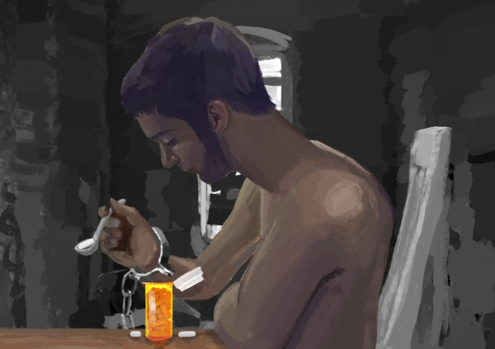
Журналист к каждому интервью готовится основательно, продумывая все до мелочей: как будет себя вести, о чем спрашивать, какая реакция может последовать на вопросы. А если предстоит разговор на очень откровенную тему? Настолько, что придется вгонять своего собеседника в краску, ворошить такие события, о которых вспоминать стыдно? Много вопросов рождалось в моей голове. Наверное, так и должно быть, когда готовишься к встрече с человеком, который в недалеком прошлом был наркозависимым.
Первая доза – в 12 лет
Вадиму сейчас чуть больше 20 лет. Это рослый парень, взглянув на которого трудно поверить, что еще несколько лет назад он был болен. Мой первый вопрос: зачем?
Он не растерялся и начал говорить о том, что просто хотел быть своим в компании, а еще – попробовать в жизни все. Такое решение он принял, несмотря на то, что своими глазами видел, что такое быть наркоманом и как ломает от нехватки дозы. Он считал, что от пагубной привычки можно отказаться вмиг, было бы желание, поэтому рассказы взрослых и даже такой яркий пример не вызывали опасений и страха.
Будучи подростком Вадим стремился общаться с ребятами постарше – ими интересовались девушки, им хотелось подражать. Попав в дурную компанию, у старших товарищей в 12 лет он попросил наркотик растительного происхождения. Из первых ощущений – расслабленное состояние и повышенный аппетит, а еще – осознание того, что запретный плод стал доступен. О своем первом опыте он рассказал только лучшему другу, к слову, тот не воспринял услышанное всерьез.
Ожидаемых ощущений Вадим так и не получил, поэтому продолжил прикладываться к бутылке и сигаретам. Он пил все, что попадалось на пути. Не удивительно, что уже в 13 лет доходило до того, что после выпитого он не помнил, как заканчивался его вечер, но он твердо знал, что на утро на его прикроватной тумбочке традиционно будет стоять новая «лечебная» банка алкоголя. Пробелы в памяти восполняли друзья-собутыльники в то время, когда сверстники были на школьных уроках.
Родительский кнут – не указ
Скандалы, материнские слезы и воспитание ремнем не помогали встать на правильный путь. Происходящее вокруг мало волновало Вадима – даже развод мамы и папы. Он признается, что семейная драма сыграла ему на руку – мать в какой-то момент опустила руки и отправила Вадима жить к отцу. Сегодня молодой человек вспоминает, что мама отвечала за одну часть его жизни, а отец – за другую. В первом случае проводилась серьезная воспитательная работа, был постоянный жесткий контроль, а во втором царила вседозволенность. Нетрудно догадаться, кто больше импонировал моему собеседнику. Второе знакомство с наркотиками состоялось в 14 лет в одном из местных заведений по интересам, где раньше собиралась молодежь. На этот раз покурить предложили одноклубники. «Во время процесса нам с товарищами дали бумажку, на которой был написан номер мобильного телефона на случай, если ощущения захочется повторить. Поставщикам долго ждать не пришлось. Уже вечером от нас поступил звонок дилеру, который оперативно доставил нам наркотик», − делится воспоминаниями Вадим.
Вместе с друзьями выманивали у родителей деньги под разными предлогами – сходить в кино, купить букет цветов девушке и так далее. В первое время для получения удовольствия наркотиков нужно было не так много, средств хватало. Список курительных смесей постепенно расширялся. «В детстве нас часто пугают судьбами наркоманов, которые колются. Примеры всегда визуализируют − показывают страшные фильмы и картинки, которые должны вызвать отвращение. Но нам почему-то очень редко говорят о тех, кто курит наркотические вещества. Неужели это не страшно? Нам казалось, что никакого существенного вреда организму мы не причиним, обхитрим всех, будем получать кайф, сможем контролировать употребление, но однажды мы просто перестали контролировать дозы − нам хотелось еще и еще», − вспоминает Вадим.
От ломки и для настроения
В какой-то момент разговора Вадим сравнивает наше общение с исповедью. В первую очередь, перед матерью, во вторую – перед теми, кто верил, что черная полоса его жизни закончится. Он часто опускает глаза, и от смелого юноши, переступившего порог редакции, не остается и следа – появилась робость, на лице все чаще проскальзывала грусть.
Он сожалеет о том, сколько боли принес родным людям и сколько времени потерял. В 15 лет Вадим знал о наркотиках если не все, то очень многое. Именно тогда его заинтересовали вещества потяжелее.
На этот раз схема покорения наркотического олимпа была проста – во время сетевой игры знакомый поинтересовался, употреблял ли Вадим когда-нибудь тяжелые наркотики. Несмотря на то, что такого опыта не было, последовал положительный ответ. А все потому, что с каждым днем страх показаться «не своим» увеличивался. «Он пригласил меня к себе в гости, чтобы я составил ему компанию. По моему лицу он понял, что я никогда не нюхал наркотики. Он сразу меня предупредил, что попробовать даст, но участвовать в поставке наркотиков не будет. С этим наркотиком мы сдружились сразу, уже через несколько месяцев я точно знал, где я могу достать его и в каком количестве», − рассказывает Вадим.
Рацион наркотического питания строился по следующей схеме: утром – выпивал банку алкоголя и курил наркотик, днем – просто курил, вечером – нюхал и пил, ночью – пил. Организм работал на износ, Вадиму было не до сна, он с головой уходил в свои увлечения.
Вскоре пришло осознание того, что ситуация вышла из-под контроля. Одно увлечение резко сменилось другим – мир становился красочным только после литров выпитого алкоголя.
На коленях перед матерью
Как только дозу удалось уменьшить, Вадим возвратился к наркотикам. Это был круговорот опьяняющих веществ в его жизни. Произошло знакомство с очень тяжелым наркотиком. Чтобы у родных не возникали подозрения, кололся под колено. Это позволяло получить удовольствие, скрасить повседневность и уменьшить дозу, а, следовательно, снизить расходы. Но продолжаться вечно это не могло – Вадима отчислили из колледжа, у него появлялись галлюцинации, в голове то и дело мелькала мысль о том, что впереди – гробовая доска. Он встал на колени перед матерью и начал умолять о помощи. Это был первый крик о спасении. Его мама набрала телефон знакомого, которого однажды смогли вернуть к нормальной жизни. Получив напутственные советы, Вадима отправили на лечение. Там он пробыл полгода.
Он вспоминает о том, что практически не думал о своей зависимости вдали от дома. Ему не нужно было играть в «плохого парня». Он мечтал о том, чтобы начать жизнь заново, построить семью и вернуть девушку, с которой даже не помнил, как расстался.
Однако, вернувшись домой, желание встречи с наркотиками оказалось сильнее − колоться больше не хотелось, а вот курить – очень. Первое, что он сделал, когда получил в руки телефон, – написал сообщение дилеру о поставке новой дозы. Все чаще и чаще он обращался к наркотикам, снова подсел на иглу. «Я с ужасом вспоминаю свое девятнадцатилетние. Меня выгнали из дома, пришлось ютиться у знакомых. Денег требовалось все больше, я не работал, пришлось воровать и продавать все, что только можно. Пока мамы не было дома, я успел вынести телевизор и прочую технику, ее украшения – все, что пользовалось спросом. Всю выручку тратил на новую дозу, но, несмотря на мои поступки, мама снова мне помогла.
На этот раз меня отправили лечиться в Крым», − вспоминает Вадим. Трезвая жизнь оказалась интересной. Все вокруг начало налаживаться. Вернувшись с лечения, он взялся за голову и устроился на работу, нашел девушку и даже попытался построить семью. Для того чтобы не «слететь с катушек», стал посещать собрания анонимных наркоманов в Москве. Почти год он оставался «чистым». Злую шутку с моим собеседником сыграло доброе намерение помочь бывшим товарищам и отправить их лечиться. На несколько недель он снова погряз в том, из чего так долго пытался выкарабкаться.
«Мне звонили мои товарищи из Москвы и спрашивали, почему я не посещаю собрания, я честно признался, что снова «торчу». Они подсказали мне еще один центр, дали номер и сказали действовать. Впервые в жизни я решил не просить помощи у мамы, а действовать самостоятельно. На том конце провода меня спросили, на что я готов ради выздоровления. Я ничего не мог ответить, а лишь просил помочь мне начать новую жизнь, в которой не будет наркотиков. Меня услышали, и я уехал в Тамбов», – вспоминает Вадим.
Новый отсчет жизни
«В Тамбове я всерьез занялся исправлением своей судьбы. Мне помогали наставники. Единственное, с чем я не мог мириться, – со службой в выходные дни в храме. Я туда и не ездил. Это было связано с тем, что я не верил в Бога. Люди, которые жили со мной в одном доме, уговаривали меня съездить на службу, помолиться, причаститься, покаяться, но такое желание возникло лишь спустя несколько месяцев. Я сам подошел к директору центра и сказал, что хочу в церковь», − рассказывает Вадим.
Спустя некоторое время его начали отпускать на несколько дней домой, потом он возвращался, в Тамбове отслеживали состояние, самочувствие и снова отпускали.
Полностью отказаться от наркотиков получилось 29 декабря 2014 года.
«Я хорошо помню этот день. С этого момента начался новый отсчет моей жизни. Я часто испытываю страхи перед чем-то новым, но пытаюсь учиться тому, что мои сверстники давно уже знают и умеют. Да, это тяжело, но я нашел себя и пытаюсь не потерять. Очень жалко, что в городе нет мест, где могли бы собираться люди, желающие излечиться от зависимости, и те, кто вылечился от недуга. Когда есть поддержка, строить жизнь намного легче».
Теперь среди новых увлечений Вадима – спорт и здоровое питание. Он признается, что многие наркоманы не могут избавиться от зависимости до конца, поэтому просто меняют объект своего пристального внимания. У нашего героя им стал здоровый образ жизни.
* * *
Когда наш разговор подходил к концу, Вадим произнес очень важные слова: «Игра «в плохого парня» была лишь прикрытием огромной психологической проблемы – страха быть не принятым обществом. И лишь благодаря материнской любви я смог начать новую жизнь».
Как помочь ребенку найти свое «я»
На вопросы о проблеме наркомании в детском и юношеском возрасте отвечает детский и семейный психолог, директор Центра развития семьи «Доверие» Ульяна Владимировна Жучкова.
– Что послужило причиной увлечения наркотиками в данном случае?
– Основными причинами увлечения наркотиками является психоэмоциональная зависимость от отношений и потребность в получении удовольствия, расслабленности, уверенности и ярких впечатлений от жизни. Человек зависит от тех оценок, которые ему дают окружающие. Как неоднократно упоминал Вадим, ему хотелось стать «своим» в компании «плохих» ребят. В подростковом возрасте общество сверстников становится для человека более привлекательным, чем родители и семья. А «плохие» ребята кажутся смелее, увереннее, независимее, чем «правильные». Зачастую бессознательно возникает мысль: «Если они меня примут и высоко оценят, тогда я стану таким же смелым, свободным, уверенным». Этот мотив подкрепляется еще и расслабленным, беззаботным состоянием измененного сознания от употребления психоактивных веществ.
В своем развитии человек решает ряд важных психологических задач. Тенденция к зависимости или «СО-зависимости» формируется у человека в возрасте 2-3-х лет. Наиболее важные навыки, которые при успешном завершении стадии приобретает ребенок в этом возрасте, – это умение полагаться на свою внутреннюю силу, а не на оценку или мнение других. У ребенка развивается ощущение своего «Я», которое дает ему возможность научиться брать ответственность за свои действия, делиться, взаимодействовать, выражать свои чувства словами и эффективно справляться со страхами и тревогой. В противном случае ребенок становится зависимым от других и не имеет своего четко ощущаемого «Я», которое выделяло бы его среди других и давало уверенность.
– Что делать, если ребенок, подросток оказывается в подобной ситуации?
– Если вы замечаете за своим ребенком признаки зависимого поведения, то, в первую очередь, необходимо выходить в мир со своей проблемой. Не закрываться, а искать помощи в психологических и наркологических центрах, делиться проблемой с другими людьми. Для ребенка или подростка в подобной ситуации важна поддержка в системе родительского воспитания. Влияние родителей имеет разное значение и эффективность в зависимости от возраста ребенка: в детском – больше всего, в подростковом уже меньше, во взрослом почти минимально. Главное – чтобы произошло осознание своих действий и понимание, что главную помощь окажет он себе сам. Родителям необходимо направлять ребенка на воспитание собственного «Я», создавая условия и ситуации для понимания ребенком или подростком собственных чувств, осознания ответственности за свое поведение и умения делать выбор, с опорой на свое мнение и принятием последствий. Параллельно с этим очень важно укреплять веру ребенка или подростка в себя, свои силы и формировать базовое положительное отношение к себе.
– Возможно, ли психологически избавиться от какой-либо зависимости?
– Собственно только психологически и надо начинать избавляться от зависимости, какой бы она ни была. Работая психологически на укрепление самостоятельности и устойчивости личности человека, можно добавлять и медикаментозное лечение, и обогащение сферы интересов, развлечений.
Без основательных психологических перемен все прочее даст лишь косметический кратковременный эффект.
– Родители часто спрашивают, есть ли какие-то психологические методы воздействия, после которых их дети не обратятся к наркотикам.
– Стопроцентной гарантированной профилактики наркотической зависимости не существует. Однако наилучшими защитниками являются:
Наличие гармоничных, доверительных отношений в семье, с возможностью обсуждать чувства и переживания.
Тренинговая групповая работа для подростков и детей. Происходит укрепление личности и развитие самосознания, ответственности подростка или ребенка. Участвуя в психологических тренингах личностного роста и общения, подростки решают свои задачи развития. Там этот процесс происходит значительно быстрее, чем в жизни. Такие тренинги уже больше 5 лет специалисты Центра развития семьи «Доверие» проводят в нашем городе.
Расширение круга увлечений, интересов, семейных традиций, которые приносят радость и удовольствие ребенку (подростку), повышают самооценку и подстегивают произвольную активность и самостоятельность.

Акция «Стоп ВИЧ/СПИД» в МОУ гимназии № 7

23 мая 2017
Распространение ВИЧ – инфекции среди населения России является одной из наиболее значимых медико-социальных проблем в нашей стране.
В этой связи особую социальную значимость приобретают информационно-просветительские и обучающие мероприятия по профилактике распространения ВИЧ-инфекции, проводимые среди детей и подростков, что позволяет вовлечь в движение за ценностное, сознательное отношение к своему здоровью и здоровью окружающих и детей, и взрослых. В рамках II Всероссийской акции «Стоп ВИЧ/СПИД» с 15 по 21 мая 2017 г. в МОУ гимназии № 7 г. Лыткарино Московской области для обучающихся гимназии были проведены мероприятия, приуроченные к Всемирному дню памяти жертв СПИДа (World Remembrance Day of AIDS Victims) и направленные на профилактику ВИЧ/СПИД инфекции. Ключевым мероприятием был Всероссийский открытый урок «День единых действий по информированию детей и подростков против ВИЧ/СПИДа «Знание – ответственность – здоровье» в рамках Всероссийской акции «Стоп ВИЧ/СПИД», приуроченный к всемирному дню борьбы со СПИДом, цель которого – создание информационного поля, расширяющего представления обучающихся о вирусе иммунодефицита человека и последствиях, которые несет распространение ВИЧ для социального развития страны.
Задачи Урока: привлечь внимание к проблеме распространения ВИЧ и СПИДа:

− донести до каждого участника достоверную и полную информацию об инфекции;
− узнать методы защиты себя и близких; − познакомиться с методами своевременной диагностики; − помочь выстроить личную стратегию предотвращения заражения ВИЧ.
Учащимися гимназии и социальным педагогом были оформлены тематические стенды, на стенде «Сообщи, где торгуют смертью» была размещена информация о действующих телефонах доверия, а также о государственных и негосударственных организациях, оказывающих наркологическую, психологическую и социальную помощь.
Обучающиеся гимназии и педагоги поддержали всех, кого коснулась эта проблема, «красной ленточкой» — символом борьбы со СПИДом.
В период с 15.05.17 по 20.05.17 проведены конкурсы рисунков: «Мы за здоровый образ жизни» и «Здоровье – твоё богатство». 18.05.2017 были проведены викторины «Здоровый образ жизни» в 1-4 классах. Викторины проходили в виде игры. Цели викторины – формирование и укрепление установки на здоровый образ жизни, профилактика злоупотребления ПАВ, профилактика ВИЧ/СПИД и других инфекционных заболеваний в образовательной среде, повышение сплоченности коллектива, умение работать в команде. Школьникам было интересно, они активно участвовали в мероприятии. В 5-9 классах были проведены классные часы, посвященные теме «Пути передачи инфекций – личная гигиена», на которых учащимся рассказано о путях передачи инфекций различного характера, в том числе о парентеральном пути передачи инфекций (через кровь). С младшими школьниками и 5-6 классами эта тема обсуждалась достаточно деликатно, в том числе в случаях, когда дети напрямую спрашивали про ВИЧ и СПИД. В 10-11 классах проведены классные часы «Мы выбираем здоровье», на которых были затронуты вопросы, касающиеся цели акции, профилактики, лечения и пути передачи ВИЧ/СПИД инфекции, донесена информация о дате, месте и времени проведения всероссийского открытого урока «Дня единых действий по информированию детей и молодежи против ВИЧ/СПИДа. В 9-11 классах была проведена лекция на основе презентации «Стоп ВИЧ/СПИД». Для закрепления материала состоялся просмотр социального фильма «ОТКРЫТЫЙ УРОК #СТОПВИЧСПИД».
Социальный педагог Н.К. Кузина

Свыше 50 школьников приняли участие в традиционном слете-конкурсе

«Школа безопасности – 2017»
19 мая 2017
Городской этап слета-соревнования «Школа безопасности» проводится в Лыткарине каждой весной, начиная с 2005 года. В этом году, 19 мая, соревнования стали двенадцатыми по счету.
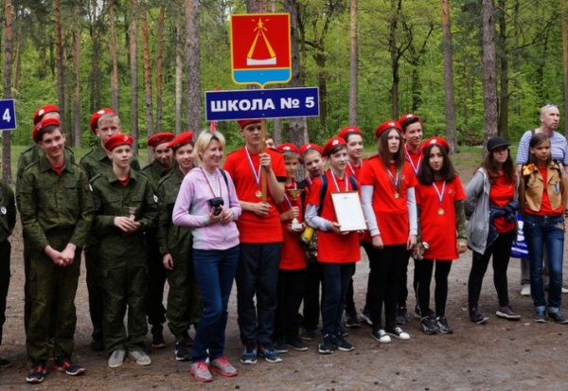

В этом году тема соревнований была посвящена 85-й годовщине гражданской обороны и была отражена в конкурсе стенгазет. Также, традиционно, школьникам предстояло показать свои навыки в разборке-сборке автомата, стрельбе из пневматической винтовки, надевании противогазов на скорость, оказании первой медицинской помощи, метании снаряда на дальность, подтягиваниях, упражнениях на пресс, беге и разжигании костра. От имени главы города Лыткарино Евгения Серегина начальник штаба городского отделения «Юнармия» полковник Алексей Петухов поздравил ребят с окончанием учебного года, участием в спортивных соревнованиях, а также пожелал быть смелыми, сильными и надежными будущими защитниками своей Родины. По традиции, после прохождения всех конкурсных этапов состоялась торжественная церемония награждения. За этап «Индивидуальные средства защиты: надевание противогазов» специальный кубок получила школа № 5, в конкурсе «Медицинская подготовка» победила гимназия № 1, а лучшими в метании гранат стали ребята из школы № 3.
Два малых кубка получили учащиеся гимназии № 4, нарисовав лучшую стенгазету и быстрее всех разведя костер.
Целых три приза получила команда гимназии № 7 – ребята лучше всех собрали и разобрали автомат Калашникова, показали себя в стрельбе из пневматической винтовки и сдали «физическую подготовку», куда вошли кросс, подтягивания и упражнения на пресс.

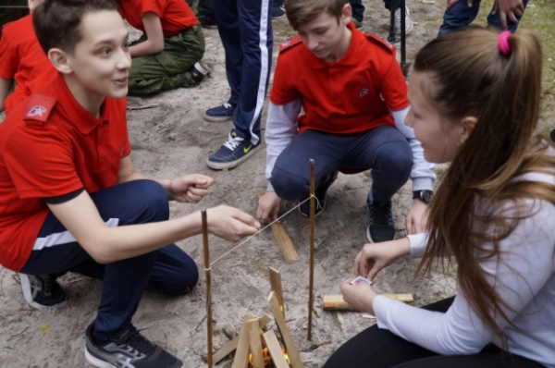

Целью данного мероприятия является популяризация здорового образа жизни среди учащихся восьмых классов городских школ и гимназий, проверка их физической подготовки и знаний по курсу ОБЖ.Всего в соревнованиях приняли участие 56 учащихся городских школ и гимназий в составе семи команд.
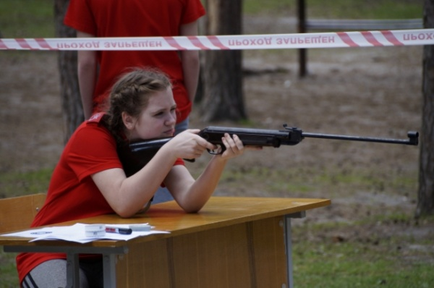
Далее началась самая интересная часть церемонии, в ходе которой была определена тройка победителей общекомандного зачета. В результате третье место в муниципальном этапе слета-конкурса «Школа безопасности» заняла команда гимназии № 1, второе место взяла команда гимназии № 7, а победителем соревнований, с отрывом всего в 1 балл, стала команда школы № 5.

Полиция изъяла героин у жителя Лыткарина

23 апреля 2017
Полицейские изъяли 2,77 грамма героина при личном досмотре у мужчины в подмосковных Люберцах, сообщил в воскресенье представитель пресс-службы ГУ МВД РФ по Московской области.
«Двадцать первого апреля в 17:25 у дома на улице Электрофикации в Люберцах сотрудники отдела уголовного розыска задержали мужчину 1985 года рождения, проживающего в Лыткарине, у которого при личном досмотре обнаружили и изъяли 2,77 грамма героина», — говорится в сообщении.
По данному факту МУ МВД России «Люберецкое» возбудило уголовное дело по части 2 статьи 228 УК РФ «Незаконные приобретение, хранение, перевозка, изготовление, переработка без цели сбыта наркотических средств, психотропных веществ или их аналогов».

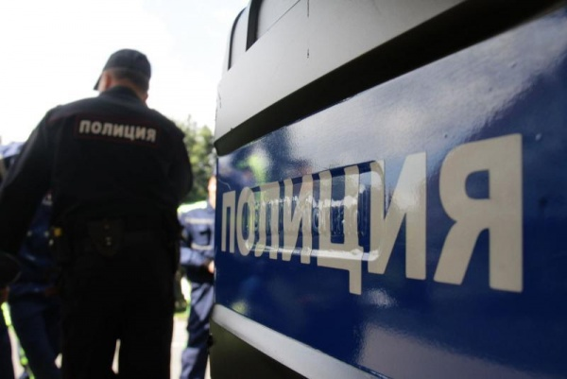
Полицейские изъяли 2,77 грамма героина при личном досмотре у мужчины в подмосковных Люберцах, сообщил в воскресенье представитель пресс-службы ГУ МВД РФ по Московской области.
«Двадцать первого апреля в 17:25 у дома на улице Электрофикации в Люберцах сотрудники отдела уголовного розыска задержали мужчину 1985 года рождения, проживающего в Лыткарине, у которого при личном досмотре обнаружили и изъяли 2,77 грамма героина», — говорится в сообщении.
По данному факту МУ МВД России «Люберецкое» возбудило уголовное дело по части 2 статьи 228 УК РФ «Незаконные приобретение, хранение, перевозка, изготовление, переработка без цели сбыта наркотических средств, психотропных веществ или их аналогов».

Спортсмены из 39 регионов РФ участвуют в "Москомпасе-2017" в Лыткарине
22 апреля 2017
Спортсмены из 39 регионов нашей страны участвуют в соревнованиях по спортивному ориентированию в подмосковном Лыткарине в зоне отдыха «Волкуша». За два дня в мероприятии примут участие около 8 тысяч участников. Возраст спортсменов варьируется от 7 до 90 лет.

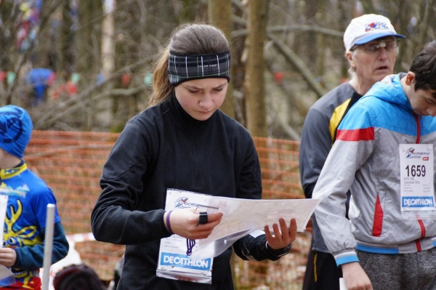
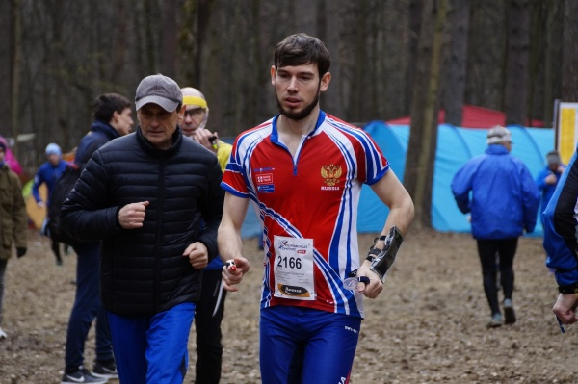
«К нам на соревнования приехали спортсмены из 39 регионов России. Это и начинающие спортсмены, и любители, и профессионалы. Они прибыли из Владивостока, Новочеркасска, Волгограда, Омска, Челябинска, Ижевска, Санкт-Петербурга и других городов, я уже не беру в расчет наши центральные регионы. „Московский компас-2017“ — это очень масштабные соревнования. Сегодня в них принимают участие порядка 3800 человек, завтра выступят еще 4000 человек», — сказал директор соревнований Александр Соловьев.
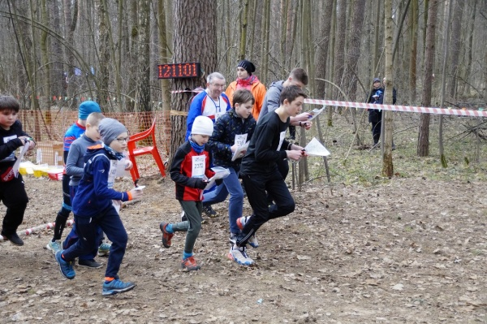
Он отметил, что наш город представляют около 280 спортсменов.
«Мы подготовили 4150 номеров, чтобы быть уверенными в том, что они достанутся каждому участнику. Данные соревнования являются личными, а не командными. В зависимости от группы участника и уровня его подготовки он проходит дистанцию определенного километража, минимальная — 1 км, максимальная — 9,5 км. Для спортсменов организовано и платное, и бесплатное питание, горячий чай», — заключил Александр Дмитриевич.
В этом году размещение в лесу в палатках не предусмотрено, участники, которые приезжают на несколько соревновательных дней, размещаются в гостиницах в близлежащих городах.
Отметим, что нововведением данных соревнований в этом году стала организация новой дистанции для самых маленьких спортсменов — «Родители-дети», предусматривающая преодоление трассы со взрослым человеком. На протяжении маршрута родители и дети отгадывают загадки, ребусы и выполняют интеллектуальные задания.
Напомним, что соревнования «Московский компас» проводятся в Лыткарине уже 26 лет подряд. Организаторами мероприятия являются администрация города Лыткарино, МКУ «Комитет по делам культуры, молодежи, спорта и туризма, МБУ „Спортивная школа олимпийского резерва Лыткарино“, ООО „СпортИдент“.

Делегация из Лыткарина принимает участие в областном молодежном слете «Я – гражданин Подмосковья»
7 апреля 2017

Делегация из Лыткарина в составе Натальи Федюшиной, Анастасии Докучаевой и Тимура Рузиева принимает участие в Зональном этапе Московского областного молодежного слета «Я гражданин Подмосковья». Проходит форум с 6 по 9 апреля в городе Солнечногорске. Организатором мероприятия выступает Главное управление социальных коммуникаций Московской области.

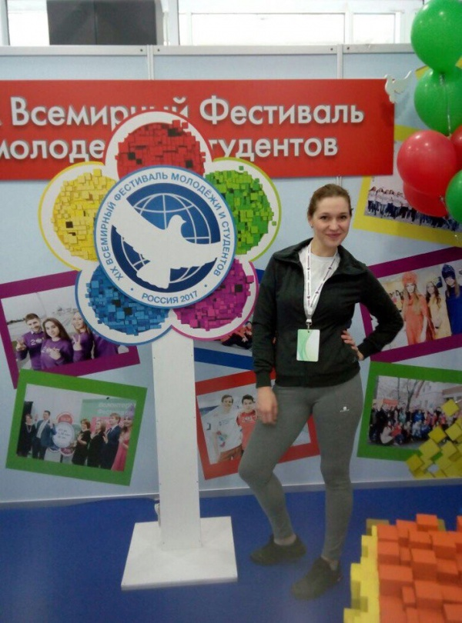

Целью слета является создание комфортных условий для общения с единомышленниками, обсуждение вопросов развития Московской области и реализации творческого потенциала участников. В рамках форума каждому будет дан шанс продемонстрировать свои таланты и проекты, получить общественную и государственную поддержку.
Основными задачами форума являются развитие молодых людей в культурно-творческом аспекте, презентация ресурсов и возможностей Московской области в данном направлении, а также отбор лучших молодежных проектов.
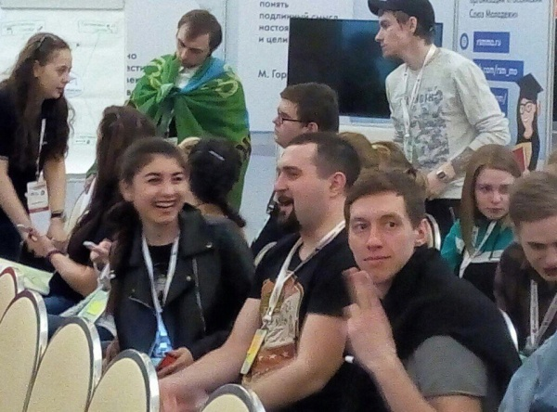
Тематика слета – «Молодежное творчество». Форум стал площадкой для объединения молодежи из разных муниципалитетов, платформой для диалога, сотрудничества и экспериментов между начинающими профессионалами и авторитетными экспертами, представителями творческого бизнес-сообщества, власти, лидерами мнений области. Акцент сделан на развитии практических навыков и неформальном общении: участники смогут посетить лекции, тренинги, мастер-классы и получить поддержку профессионалов в реализации собственных идей.

Новый состав молодежного парламента формируется в Лыткарине
5 апреля 2017
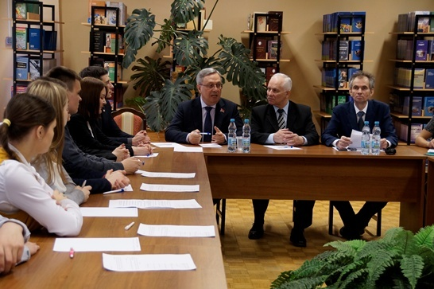
В Лыткаринском промышленно-гуманитарном колледже 4 апреля глава города Лыткарино Евгений Серегин и председатель Совета депутатов Василий Дерябин встретились со студентами первого и второго курсов.
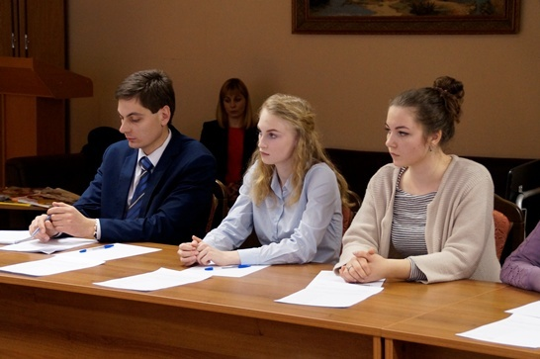
Тема мероприятия – формирование нового состава Молодежного парламента на базе Совета депутатов – нашла живой отклик у студентов, которые активно обсуждали направления досуга и спортивной жизни в городе. Разговор получился интересным, конструктивным. Студенты ознакомились с анкетой по формированию нового состава Молодежного парламента, представители власти ответили на интересующие их вопросы и выразили уверенность в том, что будущее нашего Отечества находится в надежных руках.
Открытие выставки картин "Раскрась свой мир!" состоится в Лыткарине 26 марта
24 марта 2017
26 марта в Доме Культуры «Центр Молодежи» в 14-00 состоится открытие выставки картин «Раскрась свой мир!». Мероприятие будет проходить в рамках акции «С любовью к городу!», которую проводят центр развития семьи «Доверие» и арт-сообщество самодеятельных художников «Солнечный зонтик». На выставке будут представлены картины начинающих авторов, которые совсем недавно открыли в себе тягу к творчеству и начали овладевать живописным мастерством. Руководителем арт-сообщества «Солнечный зонтик» и координатором выставочной деятельности является Марина Верговская, член Творческого союза профессиональных художников. По ее словам, солнечный колорит, тепло, любовь, добро, а порой и нежность, исходящие из сюжетов картин, являются отражением действительности, пронизанной светом. Мероприятия в рамках акции «С любовью к городу!» уже проводились в Лыткарине: выставки проходили в городской больнице, в гимназиях №4 и №7, в ДК «Мир» и ТРЦ «Весна». С 26 марта выставка и перфомансы ждут зрителей в ДК «Центр Молодежи». На протяжении трех недель посетители не только смогут посмотреть на картины, но и поучаствовать в коллективном написании картины и быстрых мастер-классах. Даты и время проведения мероприятий будут регулярно появляться в анонсах ДК «Центр Молодежи». На открытии выставки посетители смогут познакомиться с авторами картин и поучаствовать в первом мастер-классе по живописи.

Команда школы № 5 прошла в финал областной военно-патриотической игры
24 марта 2017

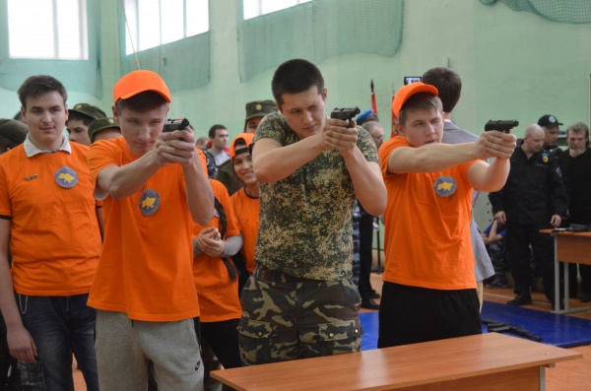
Заключительный восьмой, предфинальный, этап областной игры «Ворошиловский стрелок», которая проводится в рамках популяризации Всероссийского детско-юношеского движения «Юнармия», состоялся 18 марта в Доме детского творчества. Всего на зональный этап игры приехало более 100 юнармейцев в возрасте от 14 до 18 лет.
В соревнованиях приняли участие лыткаринские юнармейцы и представители юнармейских отрядов из других муниципальных образовательных учреждений Московской области – всего
10 команд. Игра была организована Министерством образования Московской области в лице Областного центра развития дополнительного образования и патриотического воспитания детей и молодежи.
«Три лучшие команды будут бороться за главный кубок в соревнованиях, которые состоятся 22 апреля», – сказал заместитель директора по безопасности центра Алексей Сколов. В ходе спортивной игры юнармейцам предстояло пройти несколько этапов, куда входили стрельба из пистолетов и автоматов, прохождение препятствий, викторина на знание оружия и безопасного обращения с ним, сборка и разборка автомата и пистолета, а также многое другое. Оценивали ребят не только на точность выполнения заданий, но и на время. Третье место на восьмом зональном этапе военно-патриотической игры «Ворошиловский стрелок» занял отряд школы № 5 «Боец» из Лыткарино, а второе и первое места – отряды гимназии № 11 и гимназии № 56 из Люберец соответственно. Кроме того, в номинации «Лучший стрелок» победу одержал учащийся 11 класса школы № 5 города Лыткарино Эдуард Скориченко. Наш юнармеец набрал 147 очков, став лучшим стрелком на предфинальном этапе. Завершилось мероприятие праздничным концертом творческих коллективов города.
Лыткаринские каратисты стали победителями и призерами соревнований в Польше

12 марта 2017

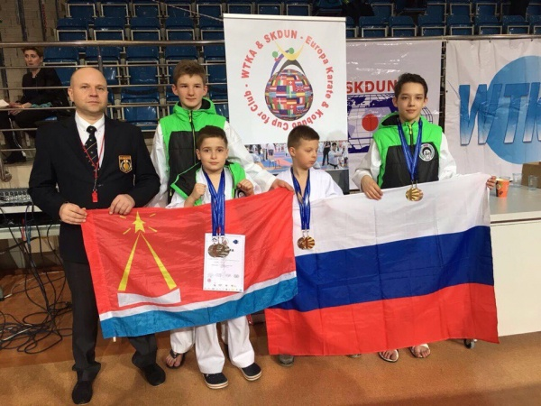
Лыткаринские каратисты стали победителями и призерами международных соревнований, которые проходили в Польше 11 и 12 марта.
В соревнованиях приняли участие 44 клуба из 11 стран. Лыткаринские спортсмены фитнес-клуба «СТЕКС» показали высокие результаты.
Мальчики 7-8 лет: Савин Даниил - золото и серебро в кумитэ
Полянский Егор- золото в абсолютной весовой категории и бронза в весовой категории 55 кг.
Мальчики 8-10 лет: Сафронов Никита- серебро и бронза в ката и серебро в кумитэ.
Юноши 13-14 лет: Машуров Сергей — серебро в весовой категории до 57 кг. В общекомандном зачете с 2 золотыми, 3 серебренными и 2 бронзовыми медалями Лыткаринский клуб занял 12 место из 44 клубов Европы.
Продажа наркотиков через Интернет- сайт пресечена по иску лыткаринской прокуратуры
3 февраля 2017

По иску прокуратуры города Лыткарино суд признал информацию о продаже наркотических средств, курительных смесей и спайсов, размещённую в Интернете, запрещённой к распространению на территории России.
Прокуратурой города Лыткарино проведена проверка по информации ОП по городу Лыткарино МУ МВД России «Люберецкое» о незаконной продаже наркотических средств, курительных смесей и спайсов через сеть «Интернет».
Установлено, что на одном Интернет-сайте, пользователям предлагается возможность приобретения наркотических средств, курительных смесей и спайсов.
В целях исключения доступа граждан к указанному сайту, прокурор города Лыткарино обратился в суд с заявлением о признании размещённой на нём информации запрещённой к распространению на территории Российской Федерации. Решением Лыткаринского городского суда исковые требования прокурора удовлетворены. После вступления в законную силу судебное решение будет направлено для исполнения в Роскомнадзор.
Татьяна ТИХОНОВА, старший помощник прокурора, юрист 2 класса.

Жителей Подмосковья все больше беспокоит влияние интернета на распространение наркотиков

31 января 2017

В Главном управлении региональной безопасности Московской области подводят итоги развития наркоситуации в Подмосковье за 2016 год. Данная работа проводится в соответствии с Указом Президента Российской Федерации от 18 октября 2007 года № 1374 «О дополнительных мерах по противодействию незаконному обороту наркотических средств, психотропных веществ и их прекурсоров».
В настоящий момент осуществляется сбор, обобщение и анализ официальной статистической информации, информационно-аналитических материалов, поступивших от участников мониторинга,
а также материалов комплексного социологического исследования, участниками которого в 2016 году стали более 3 тысяч жителей из 40 муниципальных образований Подмосковья.
Полученные в ходе исследования данные свидетельствуют о том, что проблема развития процесса наркотизации в Московской области в прошлом году являлась крайне актуальной, при этом 5% жителей региона посчитали, что проблема «совсем не распространена».
Как и в 2015 году, основными причинами распространения наркомании, по оценкам респондентов, стали «Моральная деградация общества, вседозволенность» (63%), «Влияние наркобизнеса, доступность наркотиков» (53%), «Неудовлетворенность жизнью»(49%).
При этом присутствовали гендерные различия в отношении причин развития наркоситуации. Так, мужчины чаще обращали внимание на такие показатели, как «Безработица, экономические проблемы» (37% против 28% среди женщин), «плохая работа правоохранительных органов» (37% против 25% среди женщин). Женщины, в свою очередь, больше принимали во внимание такие причины как «излишняя свобода, отсутствие организованного досуга» (41% против 34% у мужчин).
Как и годом ранее, большинство опрошенного населения считает, что легче всего наркотики можно приобрести в ночных клубах (57%), на квартирах (41%), и на дискотеках (43%).
Немаловажным является тот факт, что респонденты стали придавать большее значение влиянию Интернета на распространение наркотиков. В 2014 году об этом говорили 23%, в 2015 – 36%, в 2016 – 38%. Представители младшей возрастной группы (14-17 лет) чаще говорят о том, что наркотики легче приобрести в Интернете (43%). По мнению исследователей, это может быть связано с тем, что подростки много времени проводят за компьютером и встречали рекламу психостимулирующих веществ.
Отметим, что развитие наркотизации в Московском регионе, по сравнению с другими субъектами РФ, имеет свои специфические особенности. Москва и Подмосковье – экономический центр России, здесь сконцентрирован основной финансовый капитал страны, поэтому проблемы, связанные с незаконным оборотом наркотиков, здесь стоят особенно остро.Подробные результаты мониторинга наркоситуации в Московской области будут обнародованы весной этого года.

Воспитанники СДЮШОР из Лыткарина приняли участие в двух Чемпионатах

22 января 2017

21 и 22 января воспитанники Лыткаринской СДЮШОР принимали участие в Чемпионате и Первенстве Московской области по лыжным гонкам среди юношей и девушек памяти ЗМС, ЗТР И. П. Рогожина в Красногорске, а также в Чемпионате и Первенстве Московской области по легкой атлетике в помещении среди юниоров 1998-99 годов рождения в Щёлково.
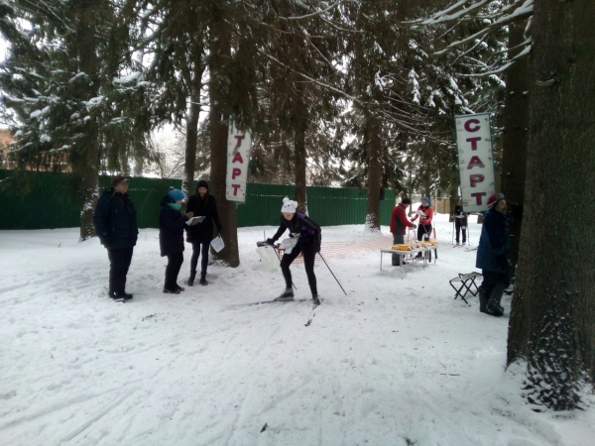
Баскетбольный марафон лыткаринских спортсменов
22 января 2017

Сразу три выездные баскетбольные встречи, участниками которых стали лыткаринские спортсмены, прошли 22 января. Чемпионат Московской области по баскетболу среди мужских команд супер-лиги сезона 2016-2017 гг. состоялся во Фрязино, в Орехово-Зуево прошло Первенство Московской области по баскетболу среди юношеских команд ( с 2001 по 2004 годы рождения) высшей лиги сезона 2016-2017 гг., а в Дзержинском прошло Первенство Московской области по баскетболу среди юношеских команд (с 1999 по 2000 годы рождения) высшей лиги сезона 2016-2017 гг.

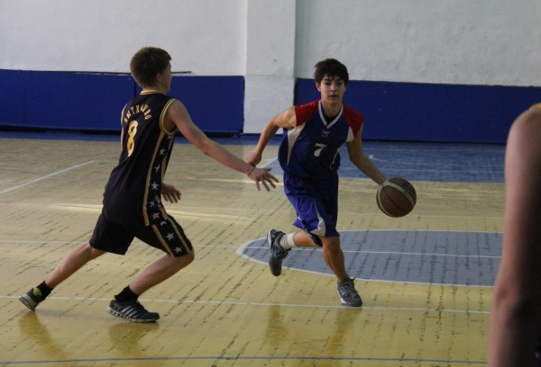

Минфин посчитал нецелесообразным резкое увеличение акцизов на сигареты
19 января 2017

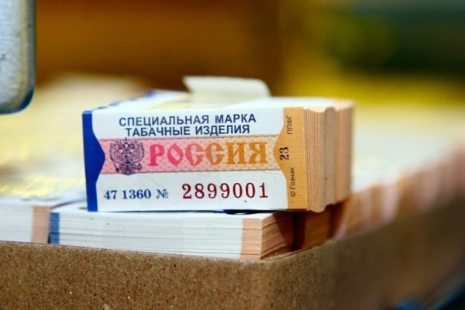
Минфин РФ забраковал антитабачную концепцию, в ведомстве сочли нецелесообразным резкое увеличение акцизов на сигареты с 2017 по 2022 годы, пишет газета «Известия» в четверг.
«Минфин не поддержал проект «Концепции осуществления государственной политики противодействия потреблению табака на 2017-2022 годы и дальнейшую перспективу» из-за несогласия с предложенным в документе повышением ставок акцизов на сигареты и дополнительными налогами», — говорится в сообщении.
Как стало известно ранее, подготовленная Минздравом концепция предлагает поэтапное повышение ставок акцизов на табак в 2017, 2018, 2020 и 2022 годах, введение с 2017 года 10-процентного налога на розничную продажу табачных изделий и электронных сигарет и с 2018 года — «экологического налога» на сигареты (его размер не уточнялся), отмечается в материале.
Увеличить акцизы предлагается весьма значительно: например, к 2020 году — до уровня 4,4 тысячи рублей за 1 тысячу штук плюс 13,5% от расчетной стоимости (исчисляемой исходя из максимальной розничной цены, но не менее 6 тысяч рублей за 1 тысячу штук). К слову, в этом году ставки составляют 1562 рубля за тысячу штук – плюс 14,5%, поясняется в публикации.
Антитабачная концепция также предлагает введение запрета на продажу табачных изделий тем, кто родился после 2014 года, увеличить рабочий день для курильщиков, приравнять электронные сигареты к обычным и другое. Концепцию также не поддержала ФАС. В службе сочли, что концепция требует доработки с учетом мнения представителей бизнеса, заключает издание.

Полицейские проводят первый этап оперативно-профилактической операции «Дилер»
10 января 2017

С 10 по 19 января на территории обслуживания МУ МВД России «Люберецкое» проводится первый этап оперативно-профилактической операции «Дилер».
Главная цель мероприятия — выявление преступлений в сфере незаконного оборота наркотических средств и психотропных веществ, в том числе установление лиц, занимающихся их сбытом.
По всем фактам, имеющим отношение к борьбе с наркопреступлениями, вы можете сообщить по телефонам: 8-985-159-28-47 (Горячая линия ОНК), 8-495-554-93-94 (Дежурная часть), 8-495-692-70-66 (Телефон доверия ГУ МВД России по Московской области).

Минздрав РФ предлагает навсегда запретить продажу табака родившимся после 2014 г

9 января 2017

Минздрав России предлагает с 2033 года навсегда запретить продажу табака всем родившимся в 2015 году и позже, даже после достижения ими совершеннолетия, такое положение содержится в антитабачной концепции, разработанной ведомством по поручению его руководителя Вероники Скворцовой, пишет газета «Известия» в понедельник.
«Министерство здравоохранения России подготовило антитабачную концепцию, рассчитанную до 2022 года. Документ, разработанный по поручению главы ведомства Вероники Скворцовой, уже направлен в ряд федеральных ведомств. Один из самых революционных пунктов концепции – запрет на продажу табака людям, родившимся в 2015 году и позже, даже после достижения ими совершеннолетия. Такой запрет может начать действовать в 2033 году», — говорится в материале.
Главной целью документа является сокращение на 25% к 2025 году потребления табака среди населения России, а также создание условий для дальнейшего устойчивого снижения уровня распространенности потребления табака среди населения страны, добавляется в публикации.
По данным Минздрава РФ, потери потенциальных лет жизни в трудоспособном возрасте, связанные с преждевременной смертностью, обусловленной курением, в среднем составляют у мужчин девять лет, у женщин – 5,6. С учетом потерь лет потенциальной жизни или непрожитых лет вследствие преждевременных смертей от всех причин, связанных с курением, упущенная выгода в производстве составляет около 2% ВВП, поясняется в материале.
В рамках еще более жесткого отношения к курильщикам предлагается ввести полный запрет на курение табака в коммунальных квартирах и на всех видах автомобильного общественного транспорта, включая междугородные и международные маршруты. Также будет запрещено курить на остановках общественного транспорта и в трех метрах от них, то же касается входов в торговые комплексы, подземных и надземных пешеходных переходов. Запретят курить и в личном автомобиле в присутствии детей, а также в присутствии тех, кто возражает против этого, даже в том случае, если речь идет о собственной квартире курильщика.
Но самым главным нововведением может стать запрет на продажу табака лицам, рожденным в 2015 году и позже, после достижения ими совершеннолетия, уточняет газета.
РИАМО

